ATIVIDADE
1 - No banco de dados DVD Rental, considere as tabelas:
- customer
- rental
Sabendo que um cliente pode realizar vários aluguéis, mas cada aluguel pertence a apenas um cliente, analise a consulta:
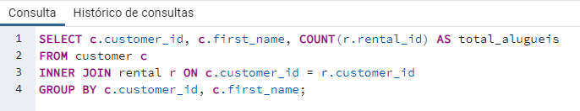
Com base na consulta e no modelo relacional do DVD Rental, assinale a alternativa correta:
A) A consulta retorna todos os clientes cadastrados, mesmo que nunca tenham realizado aluguel.
B) A consulta retorna apenas clientes que possuem pelo menos um aluguel registrado.
C) A consulta pode gerar duplicidade de clientes devido ao relacionamento 1:N.
D) O GROUP BY é desnecessário porque a chave primária já elimina duplicidades.
E) A consulta apresenta erro conceitual, pois COUNT não pode ser usado com JOIN.

2 - Analise a consulta:
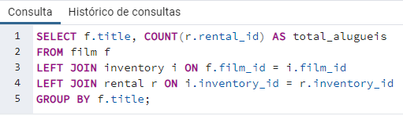
Sobre o comportamento dessa consulta, é correto afirmar que:
- Filmes nunca alugados não aparecerão no resultado.
- COUNT(r.rental_id) contará todos os filmes cadastrados.
- O LEFT JOIN é equivalente ao INNER JOIN nesse caso.
- O resultado apresentará valores NULL na coluna total_alugueis.
- A consulta retorna todos os filmes, inclusive os que nunca foram alugados.
4 - No banco de dados DVD Rental, deseja-se listar o nome dos clientes e o título dos filmes que eles alugaram. Com base nisso, um desenvolvedor escreveu a seguinte consulta:
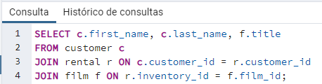
Porém a consulta não trouxe os dados corretos. Considerando o modelo relacional do DVD Rental, assinale a alternativa correta:
A) A consulta está correta e retorna os filmes alugados por cada cliente.
B) A consulta apresenta erro conceitual no segundo JOIN, pois o relacionamento entre rental e film não ocorre diretamente por inventory_id = film_id.
C) A consulta deveria utilizar LEFT JOIN em vez de JOIN.
D) A consulta apresenta erro porque JOIN não pode ser usado três vezes.
E) O erro está na ausência do GROUP BY.

